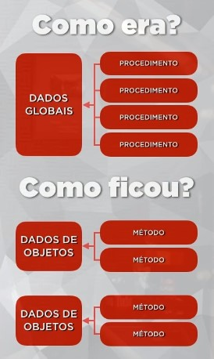
POO – Programação Orientada a Objetos

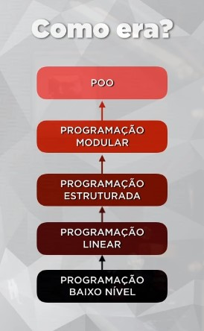

Vantagens da POO: COMERNada

- Confiável: o isolamento entre as partes gera software seguro. Ao alterar uma parte, nenhuma outra é afetada.
- Oportuno: ao dividir tudo em partes, várias delas podem ser desenvolvidas em paralelo.
- Manutenível: atualizar um software é mais fácil. Uma pequena modificação vai beneficiar todas as partes que usarem o objeto.
- Extensível: o software não é estático. Ele deve crescer para permanecer útil.
- Reutilizável: podemos usar objetos de um sistema que criamos em outro sistema futuro.
- Natural: mais fácil de entender. Você se preocupa mais na funcionalidade do que nos detalhes de implementação.

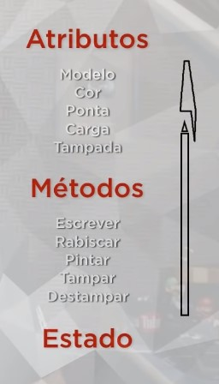
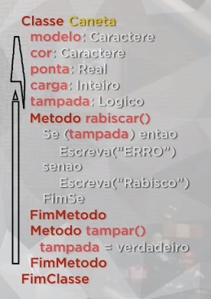

Objeto é tudo aquilo que tem característica, comportamento e estado. Sendo assim, em POO, todo objeto tem atributos, métodos e estado

Classe: é como um molde, um protótipo para criar objetos futuramente. Define os atributos e métodos comuns que serão compartilhados por um objeto. Sendo assim, um objeto é uma instância de uma classe.

Instanciar é gerar um objeto a partir de uma classe. Na sintaxe de criação:
- Primeiro identificamos o nome do objeto que vai existir
- Depois inserimos a palavra reservada new
- E, por fim, apresentamos a classe que será utilizada

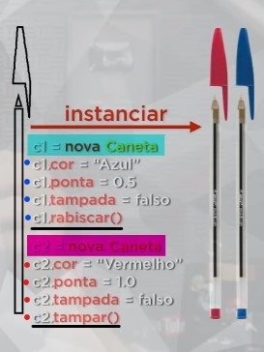
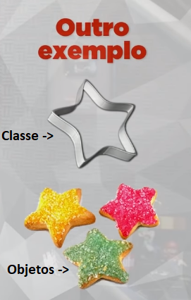

Atributos são as características do objeto

Métodos são comportamentos do objeto

Estado equivale a status

.this é o nome do objeto que chamou o método, ou seja, é uma referência ao próprio objeto fez a chamada do método

